京郊主粮种质环境适配调研与
智能育种推荐模型构建
初步设计构想PYC（仅供参考）
目录
1 项目背景与核心问题 2
1.1 选题依据 2
1.2 实践地概况 3
1.3 核心科学问题 3
2 总体技术路线 3
2.1 阶段一：田间调研与环境数据采集 3
2.2 阶段二：公共数据库整合与本地数据库构建 3
2.3 阶段三：智能推荐模型开发与成果输出 4
3 田间调研方案 4
3.1 土壤采样设计 4
3.2 农户调研内容 4
4 公共数据库资源清单 5
4.1 种质资源与基因组数据库 5
4.2 环境与气候数据库 5
4.3 育种推荐支撑数据库 5
5 智能育种推荐模型设计 6
5.1 模型总体架构 6
5.2 创新设计一：多源数据融合的环境指纹 6
5.3 创新设计二：双向推荐输出 6
5.4 创新设计三：气候变化情景下的适应性预判 7
5.5 创新设计四：空间化种植方案输出 7
5.6 模型技术选型 7
6 推荐引擎核心代码框架 7
7 预期成果与创新点总结 9
7.1 预期产出 9
7.2 创新点归纳 10
8 工具清单 10
9 参考文献 11
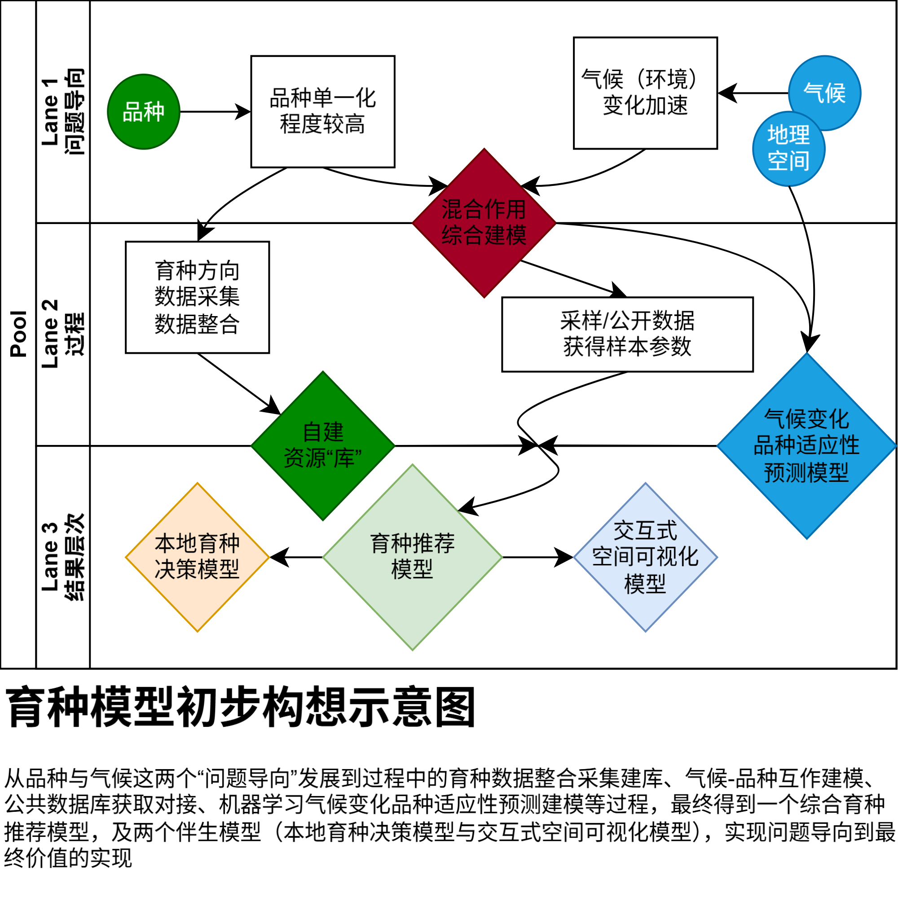

1 项目背景与核心问题

1.1 选题依据
北京市平谷区峪口镇是京郊重要农业区，冬小麦与夏玉米轮作是当地主粮生产的基本模式。当前该区域农业生产面临品种选择单一化、环境异质性未被充分利用、气候变化背景下品种适应性下降等现实问题。国家种业振兴行动方案明确提出"推动育种与生产需求精准对接"，而实现这一目标的关键在于建立环境因子与种质资源性状之间的量化关联。

1.2 实践地概况
西樊各庄村位于平谷区峪口镇，属于燕山前平原区，土壤类型以褐土为主，部分地块分布潮褐土。该村气候属暖温带半湿润大陆性季风气候，年均气温约11.5摄氏度，年降水量约600毫米，主粮作物以冬小麦（品种含济麦22、中麦175等）和夏玉米（品种含郑单958、京科968等）为主。受城市热岛效应与地下水超采影响，部分地块存在土壤板结和灌溉受限等问题。

1.3 核心科学问题
如何将土壤理化性质、气候背景等环境因子与公共育种资源数据库中的种质性状信息进行关联建模，为特定地块输出最优品种推荐与育种方向建议，是本项目的核心研究问题。

2 总体技术路线
本项目分为三个递进阶段：第一阶段为田间调研与环境数据采集，第二阶段为公共数据库下载与多源数据融合建库，第三阶段为智能推荐模型构建与空间化输出。三个阶段依次推进，最终形成包含调研数据、推荐模型和空间方案在内的完整成果。

2.1 阶段一：田间调研与环境数据采集
在西樊各庄村选取5至8个代表性样点进行土壤采样，覆盖不同农户、不同作物类型的地块，并设置1个对照点（荒地或林地作为本底参考）。每采样点采用S形5点混合法取0至20厘米耕层土样，GPS记录经纬度坐标，拍照记录采样环境与作物长势。土壤测定指标包括pH、有机质、全氮、速效磷、速效钾、碱解氮、土壤质地、容重和含水量。同步开展农户半结构化访谈，收集近三年种植品种、产量水平、施肥与灌溉管理措施、常见灾害与品种偏好等信息，预计样本量为8至15户。

2.2 阶段二：公共数据库整合与本地数据库构建
整合四类公共数据资源：种质资源数据库（国家作物种质资源库CGRIS、CIMMYT、Ensembl Plants、Gramene、MaizeGDB、GrainGenes等），环境与气候数据库（国家气象科学数据中心、中国科学院资源环境科学数据中心、WorldClim、SoilGrids等），品种审定与推广数据（国家品种审定公告、中国种业大数据平台），以及基因组与功能基因数据库（国家基因组科学数据中心、WheatOmics等）。将实地采样数据与公共数据库下载数据进行标准化处理和格式统一，构建西樊各庄村本地"环境-品种-性状"关联数据库。

2.3 阶段三：智能推荐模型开发与成果输出
基于Python编程环境，开发包含环境相似度匹配模块、品种适应性评分模块和多目标优化排序模块的育种推荐引擎。输入为地块环境因子（土壤理化指标、气候背景、空间位置），输出为推荐品种列表（含适配得分）、限制性因素分析和育种改进方向建议，并以交互式地图形式呈现空间化种植方案。

3 田间调研方案

3.1 土壤采样设计
采样点类型 | 数量 | 主要测定指标
小麦田（不同农户） | 3-4点 | pH、有机质、全氮、速效磷、速效钾、碱解氮、土壤质地、容重、含水量
玉米田（不同农户） | 2-3点 | 同上，加测耕层深度
对照点（荒地/林地） | 1点 | 同上（本底参考）

3.2 农户调研内容
调查类别 | 具体内容
种植历史 | 近3年种植品种、播种与收获日期、轮作方式
产量记录 | 各品种亩产估算
管理措施 | 施肥种类与用量、灌溉方式与频次、农药使用情况
问题反馈 | 常遇灾害类型（干旱、病害、倒伏等）、现有品种的主要不足
品种偏好 | 最看重的性状排序（产量、抗病性、品质、早熟性等）

4 公共数据库资源清单

4.1 种质资源与基因组数据库
数据库名称 | 数据内容 | 本项目应用方式
国家作物种质资源库 (CGRIS) | 种质护照数据、表型性状、抗性评价 | 检索与京郊环境匹配的主粮种质
CIMMYT 种质数据库 | 国际小麦玉米种质、基因型环境互作数据 | 获取广适性种质资源信息
Ensembl Plants | 小麦、玉米、水稻基因组注释 | 获取目标性状相关基因信息
Gramene | 比较基因组学、QTL、代谢通路 | 跨作物比较基因组分析
MaizeGDB | 玉米遗传与基因组学综合数据 | 玉米基因型-表型-环境关联查询
GrainGenes | 小麦、大麦、黑麦基因组与性状 | 小麦性状-基因-标记关联检索
WheatOmics | 小麦多组学数据 | 小麦基因功能与表达模式分析
国家基因组科学数据中心 | 基因组重测序、变异与表型数据 | 中国品种基因组变异信息

4.2 环境与气候数据库
数据库名称 | 数据内容 | 本项目应用方式
国家气象科学数据中心 | 历史气温、降水、日照数据 | 获取平谷区30年气候背景
中科院资源环境科学数据中心 | 土壤类型图、DEM、气候区划 | 高精度土壤类型与地形数据
国家地球系统科学数据中心 | 土壤属性空间分布栅格 | 对比验证实地采样数据
WorldClim | 全球气候栅格（1km分辨率） | 获取平谷区精准气候背景
SoilGrids | 全球土壤属性（250m分辨率） | 西樊各庄村土壤属性空间预测
国家统计局 | 县级作物面积与产量统计 | 平谷区历年主粮产量趋势分析

4.3 育种推荐支撑数据库
数据库名称 | 数据内容 | 本项目应用方式
国家品种审定公告 | 历年审定品种的适应区域与产量表现 | 构建候选品种集及其生态区信息
中国种业大数据平台 | 品种推广面积与种植区域分布 | 品种适宜性空间分析
CMIP6气候预估数据 | 未来不同排放情景下的气候预测 | 品种未来适应性预判

5 智能育种推荐模型设计

5.1 模型总体架构
模型以"环境指纹"为核心概念，将地块的土壤因子（pH、有机质、氮磷钾、质地等）、气候因子（积温、降水量、日照时数、极端温度事件等）和空间因子（经纬度、高程、坡度等）融合为统一特征向量。通过三个功能模块实现推荐输出：环境相似度匹配模块计算目标地块与品种审定生态区之间的环境距离；品种适应性评分模块基于历史区域试验数据训练机器学习模型，预测品种在特定环境下的产量表现；多目标优化排序模块综合产量、品质、抗性等维度给出综合推荐排序。

5.2 创新设计一：多源数据融合的环境指纹
传统品种推荐通常仅考虑单一环境因素（如仅参考土壤类型或仅参考气候分区），本项目提出"环境指纹"方法，将土壤理化性质、气候背景和地形特征融合为统一的高维特征向量。该方法的优势体现在两个方面：其一，可以实现跨区域环境相似度量化比对，找出与西樊各庄村环境条件最为相似的国内其他农业区域，借鉴其成功品种与栽培经验；其二，实地采样数据可与SoilGrids、WorldClim等公开栅格数据相互验证，通过Kriging或反距离加权插值将离散采样点扩展为连续空间面，克服单点采样的代表性局限。

5.3 创新设计二：双向推荐输出
本项目提出的推荐模型区别于传统"品种推荐系统"的关键在于双向输出机制：模型不仅推荐适合当前地块种植的具体品种（正向推荐），还基于限制性因子分析输出品种改良的育种方向建议（反向推荐）。例如，若模型分析表明某地块的主要限制因子为灌浆期高温胁迫，则输出"导入耐热灌浆相关基因（如TaHSP26、TaHsfA2e），缩短灌浆期2至3天"的育种改进方案。该设计将"选种"与"育种"两个环节打通，为育种单位提供来自生产端的需求信号，契合种业振兴行动中"需求导向育种"的核心理念。

5.4 创新设计三：气候变化情景下的适应性预判
考虑到作物育种周期通常为8至12年，品种审定时的环境条件与品种大面积推广时的气候条件可能存在显著偏差。本项目引入CMIP6气候预估数据，模拟SSP1-2.6（低排放）、SSP2-4.5（中排放）和SSP5-8.5（高排放）三种共享社会经济路径下平谷区未来10至20年的气候情景，评估现有推荐品种在未来气候条件下的适应性变化趋势。该前瞻性设计有助于育种家提前布局，针对未来可能的温度升高、降水格局变化等趋势开展前瞻性育种。

5.5 创新设计四：空间化种植方案输出
利用folium等Python地图可视化工具，将模型推荐结果以交互式HTML地图形式呈现。每个采样点的推荐品种、适配得分、限制性因子和育种方向建议以弹出信息窗形式展示，不同地块以颜色区分适配度等级。该可视化输出既可用于向农户和农业管理部门汇报，也可作为村级种植规划决策的辅助工具。

5.6 模型技术选型
功能模块 | 推荐方法 | 选型理由
环境相似度计算 | Mahalanobis距离或Gower距离 | 能处理混合类型变量（连续型加分类型）
品种适应性评分 | Random Forest或XGBoost | 可输出特征重要性，解释性强，适合小样本场景
多目标优化排序 | TOPSIS法 | 兼顾产量、品质、抗性等多个维度进行综合排序
不确定性量化 | Bootstrap重抽样 | 给出推荐结果的置信区间
空间插值 | 反距离加权法或Kriging | 将离散采样点扩展为连续空间面

6 推荐引擎核心代码框架
以下为推荐引擎的核心类定义，包含环境指纹构建、品种适应性评分、限制性因子分析和育种方向建议生成等关键功能。
class BreedingRecommendationEngine:
"""智能育种推荐引擎"""

def __init__(self):
self.variety_db = None
self.env_scaler = StandardScaler()
self.adaptability_model = None

def build_environment_fingerprint(
self, plot_soil, plot_climate, plot_location
):
"""构建地块环境指纹：融合土壤、气候、空间特征"""
soil_vec = self._encode_soil_features(plot_soil)
climate_vec = self._encode_climate_features(plot_climate)
spatial_vec = self._encode_spatial_features(plot_location)
fingerprint = np.concatenate([
soil_vec, climate_vec, spatial_vec
])
return self.env_scaler.fit_transform([fingerprint])[0]

def recommend(
self, plot_fingerprint, farmer_preferences=None
):
"""核心推荐函数：输入环境指纹，输出品种推荐加育种方向"""
recommendations = []
for _, variety in self.variety_db.iterrows():
env_score = self._evaluate_env_adaptability(
plot_fingerprint, variety
)
trait_score = self._evaluate_trait_match(
variety, farmer_preferences
)
limitations = self._analyze_limiting_factors(
plot_fingerprint, variety
)
breeding_dir = self._suggest_breeding_direction(
limitations
)
total_score = 0.6 * env_score + 0.4 * trait_score
recommendations.append({
"variety": variety["name"],
"score": total_score,
"limitations": limitations,
"breeding_direction": breeding_dir
})
return sorted(
recommendations,
key=lambda x: x["score"],
reverse=True
)[:5]
上述代码框架展示了推荐引擎的核心逻辑：对每个候选品种分别计算环境适应性得分和性状匹配得分，加权综合后取Top-5输出，同时附各品种的限制性因子分析和对应的育种改进方向建议。育种方向建议模块通过预定义的"限制因子-育种策略"映射表实现，将环境约束（如高温、干旱、低磷、倒伏风险等）转化为具体的育种目标与候选基因建议。

7 预期成果与创新点总结

7.1 预期产出
本项目预期形成以下四类成果。第一，包含西樊各庄村土壤采样数据、农户访谈数据和公共数据库整合数据的本地数据库一套。第二，基于Python开发的智能育种推荐模型代码，含完整的数据预处理、特征工程、模型训练和推荐输出功能。第三，以交互式HTML地图呈现的空间化种植方案推荐图。第四，汇总调研过程、数据分析和模型构建的完整实践报告一份。

7.2 创新点归纳
序号 | 创新要点 | 创新程度 | 可行性评估
1 | 多源数据融合的环境指纹构建 | 高 | 可行，主要工作量为数据处理与特征工程
2 | 品种推荐与育种方向建议双向输出 | 高 | 可行，核心创新，技术路线明确
3 | 基于审定公告的品种-环境知识图谱 | 中高 | 可行，需手工标注品种审定公告信息
4 | 气候变化情景下的品种适应性预判 | 中高 | 可行，需下载CMIP6气候预估数据
5 | GIS空间化推荐与交互式可视化 | 中 | 可行，folium等工具成熟

其中，创新点1与创新点2为本项目的核心创新方向。"环境指纹"方法将传统单因素品种推荐提升为多因素融合的定量匹配；"双向推荐"机制将产出从"推荐种什么品种"扩展到"建议育种家改良什么性状"，实现了从生产端需求到育种端目标的逆向传递，具有较强的理论价值和实践意义。

8 工具清单
用途 | 推荐库 | 说明
数据处理 | pandas, numpy, scipy | 表格数据处理、数值计算与统计分析
机器学习 | scikit-learn, xgboost | Random Forest、特征缩放、交叉验证、梯度提升
多目标决策 | pymcdm | TOPSIS等多准则决策方法实现
空间分析与制图 | geopandas, rasterio, folium | 矢量数据处理、栅格读取、交互式地图生成
气候数据处理 | xarray, netCDF4 | NetCDF格式气候栅格数据的读取与处理
统计可视化 | matplotlib, seaborn | 科学图表绘制

9 参考文献
Crossa J, Perez-Rodriguez P, Cuevas J, et al. Genomic selection in plant breeding: methods, models, and perspectives. Trends in Plant Science, 2017, 22(11): 961-975.
Cooper M, Messina CD, Podlich D, et al. Predicting the future of plant breeding: advancing empirical and theoretical understanding of genotype-environment interactions. Crop Science, 2014, 54(6): 2227-2247.
Ramirez-Villegas J, Molero Milan A, Alexandrov N, et al. CGIAR modeling approaches for resource-constrained scenarios: accelerating crop breeding for a changing climate. Global Change Biology, 2020, 26(7): 3986-4003.
王建康, 李慧慧, 张学才, 等. 作物育种大数据与智能设计育种. 中国农业科学, 2021, 54(7): 1348-1362.
van Etten J, de Sousa K, Aguilar A, et al. Crop variety management for climate adaptation supported by citizen science. Proceedings of the National Academy of Sciences, 2019, 116(10): 4194-4199.
Li R, Li R, Li X, et al. Multiplexed CRISPR/Cas9-mediated metabolic engineering of gamma-aminobutyric acid levels in Solanum lycopersicum. Plant Biotechnology Journal, 2018, 16(2): 415-427.

